**PASOS A SEGUIR**

**Ejercicio2:**

* Primero abrimos el símbolo del sistema
* Buscamos el directorio en el que se encuentran nuestros archivos. En este caso se encuentra en:

***C:\Users\Paula\OneDrive\Escritorio\TSDAM\2ºDAM\PSP - Programación de servicios y procesos\UD1- Proframación multiproceso\Ejercicios\Tarea Entregable\Mayusculas\src***

* 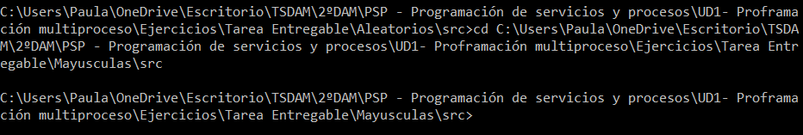Dentro del CMD nos movemos hasta ese directorio usando el comando ***cd:***
* Compilamos nuestros archivos de la siguiente manera:

***javac archivoPadre.java archivoHijo.java***

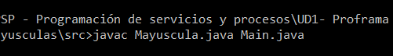

* Ejecutamos el programa llamando solo al padre:

***java archivoPadre***



* Probamos el ejercicio. Consiste en introducir una cadena en minúsculas para que el programa te devuelva esa misma cadena pero en mayúsculas. El programa termina con la devolución de la cadena, y podemos visualizar el valor de salida del proceso hijo.

